Załącznik nr 1 do SIWZ cz. II
Założenia przyjęte do wyliczenia ilości operacji pobierania i przygotowania próbek badawczych na podstawie prognozowanej ilości i wielkości dostaw
w okresie objętym Przedmiotem Zamówienia (01.08.2020 r. – 31.07.2021 r.):
- Dostawy biomasy pozaleśnej i leśnej transportem samochodowym realizowane średnio przez 340 dni w roku.
- Dostawy biomasy pozaleśnej i leśnej transportem kolejowym realizowane średnio przez 360 dni w roku.
- Dyspozycyjność czasowa [%] próbopobierni biomasy pozaleśnej liczona w odniesieniu do 340 dni.
- Zakładana w okresie doby ilość Porozumień Transakcyjnych dla biomasy pozaleśnej dostarczanej transportem samochodowym to średnio
7 PT/dobę.
- Zakładana w okresie doby ilość Porozumień Transakcyjnych dla biomasy leśnej dostarczanej transportem samochodowym to średnio 40 PT/dobę.
Tabela 1. Szacowana ilość dostaw biomasy, sposób poboru, liczba operacji pobierania próbek pierwotnych i przygotowania próbek badawczych.
Rodzaj paliwa | Rodzaj transportu | Sposób i miejsce pobierania próbek pierwotnych | Szacowana wielkość dostaw | Częstość i ilość operacji pobierania próbek pierwotnych | Sposób przygotowania próbki badawczej | Szacowana ilość próbek badawczych
Biomasa pozaleśna | samochodowy | - pobieranie automatyczne przez próbopobiernię ALPPB-12 bez udziału pracownika (70% dyspozycyjność czasowa), plac przyjęć K-10  - w przypadku niedyspozycyjności próbopobierni automatycznej  ALPPB-12 Wykonawca zobowiązany jest pobierać próbki przy użyciu próbopobierni mechanicznej HIAB, plac przyjęć obok budynku V1-V2  - w przypadku niedyspozycyjności obu próbopobierni Wykonawca zobowiązany jest do ręcznego pobierania próbek na placach składowych | ≈48,94 transportów / dobę przez 340 dni | z każdej dostawy – 16 640 operacji pobierania | dla dostaw samochodowych:  1 próbka / 1 PT / dobę | 340 dni x 7 PT/dobę = 2 380
 | kolejowy | Ręczne pobieranie próbek na placach składowych po rozładunku dostawy | 20 dostaw kolejowych w okresie 360 dni | z każdej dostawy - 20 operacji pobierania | próbka uśredniona dla każdej dostawy | 1 próbka/dostawę = 20
Biomasa leśna | kolejowy | Ręczne pobieranie próbek na placach składowych1 po rozładunku dostawy | średnio: 1,83 transportu / dobę przez 360 dni | z każdej dostawy - 658 operacji pobierania | próbka uśredniona dla każdej dostawy | 1,83 x 360 dni = 658,8  przyjęto 658
 | samochodowy | Ręczne pobieranie próbek na placach składowych1 po rozładunku dostawy | ≈68,41 transportów / dobę przez 340 dni | z każdej dostawy – 23 260 operacji pobierania | próbka uśredniona z próbek dobowych  dla każdego dostawcy  w cyklu 15-dniowym:  (1 próbka / 1 PT/dobę) / 1 cykl 15-dniowy | (360 dni x 40 PT/dobę) / 24 cykle = 566
Szacowana ilość próbek badawczych |  |  |  |  |  | 3 624

Tabela 2. Uszczegółowienie szacowanych ilości usług w zakresie pobierania i przygotowania próbek.
L.p. | Rodzaj paliwa | Rodzaj usługi | Szacowana ilość usług
1 | 2 | 3 | 4
 | Biomasa pozaleśna | Pobieranie próbek pierwotnych automatycznie przez próbopobiernię ALPPB-12 z uwzględnieniem 70% dyspozycyjności: 70% z 340 dni = 238 dni | 238 dni x 48,94 dostaw/dobę = 11 648 operacji  bez udziału pracownika Wykonawcy
 |  | Przygotowanie próbki dobowej ogólnej z próbek pierwotnych pobranych automatycznie przez próbopobiernię ALPPB-12 | 238 dni x 7 (PT/dobę) = 1 666
 |  | Pobieranie próbek pierwotnych przy użyciu próbopobierni HIAB w czasie niedyspozycyjności ALPPB-12: 30% z 340 dni = 102 dni | 102 dni x 48,94 dostaw/dobę = 4 992 operacji pobierania próbek pierwotnych z udziałem pracownika Wykonawcy
 |  | Przygotowanie próbki dobowej ogólnej z próbek pierwotnych pobranych przez próbopobiernię HIAB | 102 dni x 7 (PT) = 714
 |  | Pobieranie ręczne próbek pierwotnych z placu składowego po rozładunku dostaw samochodowych i przygotowanie próbki dobowej ogólnej | x (tylko w przypadku niedyspozycyjności obu próbopobierni mechanicznych)
 |  | Pobieranie ręczne próbek pierwotnych z placu składowego po rozładunku dostaw kolejowych i przygotowanie próbki ogólnej dla danej dostawy | 20 próbek badawczych
 | Biomasa leśna | Pobieranie ręczne próbek pierwotnych z placu składowego po rozładunku dostaw samochodowych | 340 dni x 68,41 dostaw/dobę = 23 260
 |  | Przygotowanie próbki dobowej z dostaw samochodowych | 340 dni x 40 (PT/dobę) = 13 600
 |  | Przygotowanie próbki ogólnej (15-dniowej) z dostaw samochodowych | (340 dni x 40 PT / dobę) / 24 cykle 15-dniowe = 566
 |  | Pobieranie ręczne próbek pierwotnych z placu składowego po rozładunku dostaw kolejowych i przygotowanie próbki ogólnej | 360 dni x 1,83 transportu/dobę  658

Rys. nr1. Rozmieszczenie placów składowych biomasy leśnej i pozaleśnej na terenie Elektrowni i możliwe miejsca pobierania próbek pierwotnych.
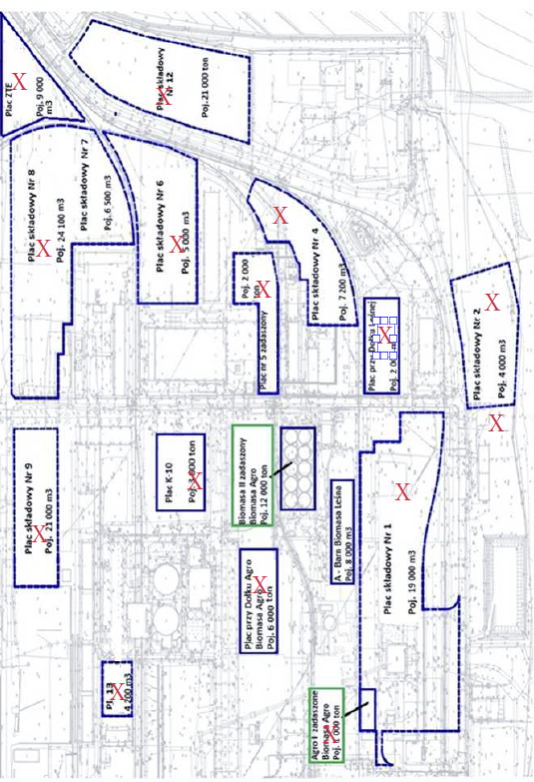

Tabela 3. Szacowany zakres analiz fizykochemicznych biomasy z dostaw.
Badany czynnik | Badany parametr / ilość badań
 | M_{ar} | A^{ar} | S^{ar} | q_{v,gr,d} | q_{v,net,ar (obliczenia)} | Zawartość frakcji biodegradowalnej | Analiza sitowa  (nie dotyczy zrębki drobnej o szacowanym 10% udziale w dostawach) | Ilość analiz
Biomasa pozaleśna | 1 x 2400 | 1 x 2400 | 1 x 2400 | 1 x 2400 | 1 x 2400 | 60 |  | (4 x 2400) + 60 = 9 660
Biomasa leśna | 1 x 1224 | 1 x 1224 | 1 x 1224 | 1 x 1224 | 1 x 1224 |  | 90% x 1224 =  1102 | (4 x 1224) + 1102 = 5 998
Szacowana ilość analiz | 3 624 | 3 624 | 3 624 | 3 624 | 3 624 | 60 | 1 102 | 15 658
gdzie:
M_{ar} - zawartość wilgoci całkowitej
A^{ar} - zawartość popiołu
S^{ar} - zawartość siarki
q_{v,gr,d} - ciepło spalania
q_{v,net,ar} - wartość opałowa z obliczeń

Tabela 4. Metodyka badań biomasy.
Badany czynnik | Symbol badanego parametru | Opis | Metodyka badań
Biomasa leśna  i / lub pozaleśna | M_{ar} | zawartość wilgoci całkowitej | PN-EN ISO 18134-2, metoda wagowa
 | A^{ar} | zawartość popiołu | PN-EN ISO 18122, metoda wagowa
 | S^{ar} | zawartość siarki | PN-EN ISO 16994, metoda wysokotemperaturowego spalania z detekcją IR
 | q_{v,gr,d} | ciepło spalania | PN-EN ISO 18125, metoda kalorymetryczna
 | q_{v,net,ar (obliczenia)} | wartość opałowa
Biomasa pozaleśna | Biodegradowalność | Zawartość frakcji biodegradowalnej | PN-EN 15440, metoda wagowa
Biomasa leśna | Analiza sitowa | Wykonanie analizy sitowej (sita: 31,5 mm, 16 mm, 8,0 mm, 3,15 mm) | PN-EN ISO 17827-1, metoda wagowa

rozmieszczenie placów składowych biomasy leśnej i pozaleśnej na terenie Elektrowni i możliwe miejsca pobierania próbek pierwotnych przedstawia Rys. nr1.
cykl 15-dniowy - wielkość umowna cyklu oznaczająca przygotowywane próbek badawczych w 15 – tym i ostatnim dniu każdego miesiąca, na bazie próbek dobowych z danego okresu
24 - w okresie objętym przedmiotem zapytania (12 miesięcy) przyjęto 24 cykle 15-dniowe

